花蓮縣光復鄉太巴塱國民小學一○○學年度第一學期四年級數學科第一次成績考查
___年 ___班 座號：___ 姓名：_________

一、是非題：每題一分，共4分
01.( )0在一個平面上，如果兩條直線相交成 90°，就會互相垂直。
02.( )0在同一平面上一條線，只能畫出一條與它互相垂直的直線。
03.( )0平面上兩條直線相交，就一定會互相垂直。
04.( )0兩條直線相交，如果有一個角是直角，另外的3個角也是直角。
一、選擇題：每題一分，共8分
01.( )0下列哪兩個數合起來是 30000 ？ ○ 29960 和 400 ○ 29600 和 4000 ○ 26000 和 400 ○ 26000 和 4000。
02.( )05 個 10000 可以換成幾個 1000 來表示？ ○ 10 ○ 50 ○ 5 ○ 15 個。
03.( )0「80808」讀作 ○八零八零八○八千八百八○八千零八百八○八萬零八百零八。
04.( )0一件衣服的售價是 425 元，買 10 件要幾元？ ○ 4025 元○4205 元○ 4250 元○42500 元。
05.( )0在定位板上，81794 和 94718 這兩個數，哪一個位值的數字相同？ ○個位○百位○千位○萬位。
06.( )0「450 萬」是在 5 的後面加上幾個 0？ ○ 3 個○ 4 個○ 5 個○ 6 個。
07.( )0「37357」萬位數字 3 是百位數字 3 的幾倍？ ○ 10 倍○ 100 倍○ 1000 倍○ 10000 倍。
08.( )0
二、填入＞、＜或＝：每題一分，共8分
0 35972500 □ 35969999
0 406 萬□ 4 個 100 萬、0 個 10 萬、6 個 1 萬
0 89532009 □ 8953200
0 7321444 □ 7321399
0 2007 萬□ 2108 萬
0 3 個 100 萬、7 個 10 萬、5 個 1 萬 □ 357 萬
0 6060 萬 □ 6 個 1000 萬、6 個 100 萬、6 個 1 萬
0 6410 萬□ 6410000

三、填充題：每格一分，共32分
01. 30150 →（ ）→ 30170 → 30180 →（ ）
→（ ）→ 30210 →（ ）
02. （ ）→ 99000 →（ ）→ 97000 →
96000 →（ ）
03. 708003 讀作（ ）。
4. 「二千零三十七萬四千四百二十三」記作（ ）
05. 8 個 10000、2 個 1 合起來是（ ），讀作
（ ）
6. 2個10000、5個1000、7個10和8個1合起來是( )
，讀作( )。
0
7. 8054 萬和 3457 合起來在定位板上怎麼記？怎麼讀？
0
千萬位 | 百萬位 | 十萬位 | 萬  位 | 千  位 | 百  位 | 十  位 | 個  位

8. 「六萬九千五百零四」是（ ）個 10000、
（ ）個 1000、（ ）個 100、
（ ）個 10、（ ）個 1 合起來的。
9. （ ）個 一萬 合起來是 30000 萬，也就是
（ ）億。
10. 76 ╳（ ）＝7600
11. 36 ╳ 300＝（ ）
12. 50 ╳ 400＝（ ）
13.（ ）╳ 100＝2900

四、寫出直式算算看：每題二分，共16分

325 萬＋176 萬  ＝（ ） | 307 ╳ 38＝（ ）
2468 萬＋135 萬＋4900 萬  ＝（ ）萬 | 3007÷38＝（ ）…（ ）
300 ╳ 20＝（ ） | 2912÷71＝（ ）…（ ）
208 ╳ 57＝（ ） | 08. 2866÷14＝（ ）…（ ）

五、畫畫看：(找出直角，並在直角的地方畫 )
：每題二分，共16分

1. 2.
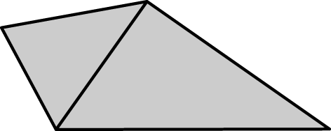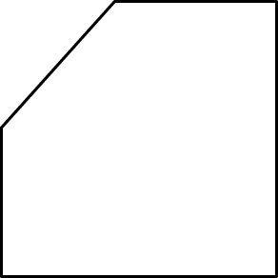

3. 4.

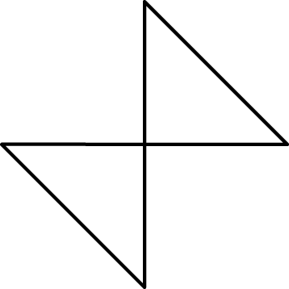

5.通過「‧」畫一條和黑線垂直的線，並用尺將直線延長

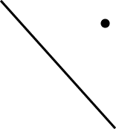

6.通過 A 點畫一條和乙線垂直的線：

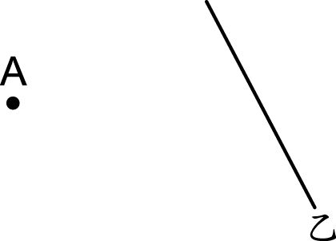

7. 以 A 點當作頂點，用三角板畫出一個直角：

8.通過ㄅ點，畫一條和 A 線互相垂直的直線：


六、應用題：每題三分，共24分

1. 城市出版集團去年賣出 573 萬 6 千本書，今年比去年多
賣 19 萬 7 千本書，今年賣出幾本書？

02. 小偉到超級市場打工，10 小時的薪資是 1050 元，小偉
的時薪是幾元？

03. 環保局將 2766 個回收桶分送給 74 間學校，平均每間學
校可以分到幾個？剩下幾個？用直式算算看。

04. 蘋果 1 公斤賣 35 元，果農採收 530 公斤蘋果，可賣得
幾元？用直式算算看。

5. 一套運動服賣 875 元，體育用品店上星期賣出 63 套，
共收入幾元？用直式算算看。

6. 衣服特賣會，每件衣服特價 89 元，2389 元最多可以買
幾件？剩下幾元？用直式算算看。

7. 麵包店將 362 個餐包，每 12 個裝成一袋，最多可裝成
幾袋？剩下幾個？用直式算算看。

08. 12345 讀作一萬二千三百四十五，是一個五位數，請問
所有五位數中最大的是多少？最小的是多少？兩個數相
差多少？

